Рекомендации к подготовке к итоговому собеседованию по русскому языку для учащихся 9 классов в 2019 году
Дорогой выпускник!
Итоговое собеседование по русскому языку проводится в форме зачёта, состоящего из 4 заданий. В 2018-2019 учебном году результаты зачета влияют на допуск к государственной итоговой аттестации выпускников.
Задания 1 и 2 выполняются с использованием одного текста научнопублицистического стиля.
Задание 1 - выразительное чтение текста. Время на подготовку - 2 мин., на чтение вслух - 2 мин.
В задании 2 предлагается пересказать прочитанный текст, дополнив его высказыванием. Время на подготовку - 1 мин.
Задания 3 и 4 тематически связаны между собой и не имеют отношения к заданиям 1 и 2.
В задании 3 предлагается выбрать один из трёх предложенных вариантов монолога: описание фотографии, по- вествование на основе жизненного опыта, рассуждение по одной из сформулированных проблем.
Важно составить не менее 10 фраз по теме высказывания. Время на подготовку - 1 мин. Продолжительность Вашего высказывания - не более 3 мин.
Задание 4 - диалог (ответ на вопросы экзаменатора) по теме предыдущего задания.
Общее время итогового собеседования (включая время на подготовку) - 15 мин.
На протяжении всего времени ответа ведётся аудио- и видеозапись.
Постарайтесь полностью выполнить поставленные задачи, говорить ясно и чётко, не отходить от темы и следовать предложенному плану ответа. Так Вы сможете набрать наибольшее количество баллов.
Максимальное количество баллов -19.
Зачёт выставляется в случае, если за выполнение работы Вы набрали 10 или более баллов.
При выполнении заданий помните:
- В задании 1 (чтение текста вслух) важно читать текст с интонацией, соответствующей пунктуационному оформлению текста, выдерживая необходимый для успешной коммуникации темп. Максимальное количество баллов за задание - 2.
- Задание 2 (пересказ с включением цитаты) оценивается по следующим критериям: сохранение при пересказе микротем текста, фактическая точность, уместность и логичность включения указанной цитаты в пересказ. Максимальный балл - 4.
- Задание 3 проверяет Ваше умение строить монологическое высказывание по теме. Важно раскрыть тему в соотвествии с выбранными условиями речевой ситуации, соблюдая требования логичности речи. Максимальный балл - 3.
- Задание 4 (диалог) оценивает Вашу способность понимать поставленные экзаменатором вопросы (по теме задания 3) и давать на них точные развернутые ответы, соответствующие речевой ситуации. Постарайтесь ответить на все три вопроса, избегайте односложных ответов. В соответствии с речевой ситуацией Вы можете высказать свое мнение по теме, сравнить его с другими, привести пример из жизни или литературы, обратиться к истории вопроса, включить в ответ элементы описания рассматриваемого лица/ предмета/ события и др. Максимальный балл - 2.
- Старайтесь говорить грамотно, используйте разнообразную лексику и синтаксические конструкции, не искажайте слова. За богатство речи, отсутствие грамматических, орфоэпических и речевых ошибок в заданиях 1 и 2 суммарно можно получить до 4 баллов, как и в заданиях 3 и 4 (суммарно до 4 баллов). В целом грамотная речь на собеседовании может принести Вам 8 баллов.
Во время подготовки к собеседованию обязательно выполните несколько полных вариантов заданий по опубликованным КИМам, чтобы привыкнуть к расположению заданий, формулировкам вопросов, инструкциям и требованиям времени.

Важно:
Во время выполнения задания 2 Вы можете пользоваться записями, сделанными во время подготовки к пересказу, а также зачитать цитату для включения в пересказ. Пользоваться исходным текстом нельзя, его необходимо будет сдать экзаменатору.
Записи не учитываются при оценивании работы.
Желаем успеха!

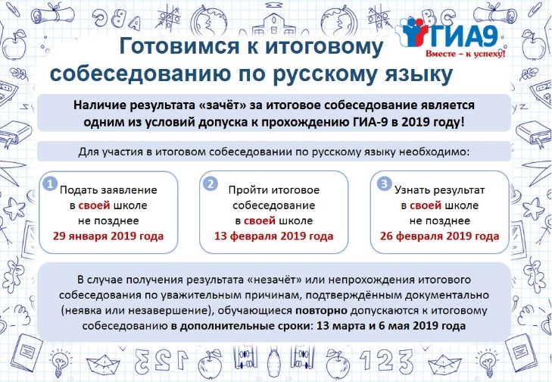

ВНИМАНИЮ РОДИТЕЛЕЙ ВЫПУСКНИКОВ
9 КЛАССОВ !

Информируем вас о проведении акции "Итоговое собеседование по русскому языку для родителей».
Акция проводится 25 января 2019 года.
Предлагаем принять участие в данном мероприятии родителям девятиклассников, представителям общественных организаций, сотрудникам средств массовой информации.
По вопросам участия в данной акции вы можете обратиться в управление образованием муниципального образования Тимашевский район к ведущему специалисту Н.Г. Белоусовой или по телефону 4-01-10.

МБОУ СОШ №18

Готовимся к ОГЭ — 2019
Итоговое собеседование по русскому языку
Памятка для учащихся

